Resumen Video 7:

Concepto de Abstracción.
Para evitar que se creen instacias de una clase padre tengo que Escribir la palabra ABSTRACT en la clase padre:
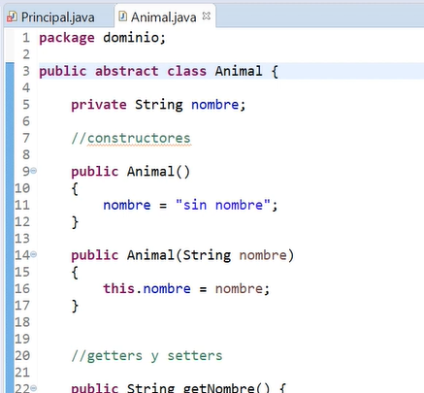
Deja crear Objetos, pero no crear Instancias. ESTO TODAVIA NO LO ENTIENDO¿ NO ES A CASO UN OBJETO UNA INSTANCIA?
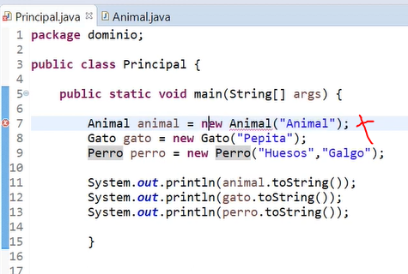

Cuando un Método es Abstracto es obligado a ser desarrollado en la clase hija. (posiciono el cursor en la clase hija y selecciono ADD_UNIMPLEMENTED_METHODS) así desarrollo los métodos implementados.
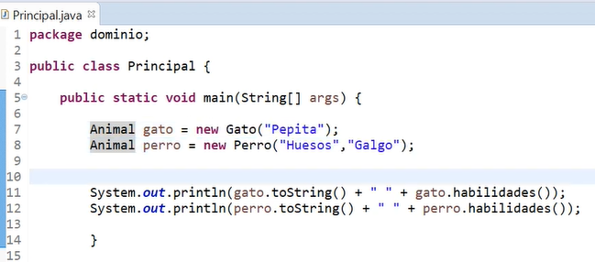

Uniendo el principio de Polimorfismo junto a la abstracción el IDE identifica que método de qué clase usar tomando como punto de referencia el tipo de objeto. Muestra el método de la clase hija.

CONCLUSION: Cuando tengamos una clase ABSTRACT no vamos a poder crear instancias de esa clase. Si objetos. Y cuando tengamos un método ABSTRACT en una clase padre significa que luego las clases hijas que hereden de esa clase estarán obligadas a desarrollar esos métodos.

